Pozvánka na zápis dětí do MŠ Bludov dne 13. 5. 2025

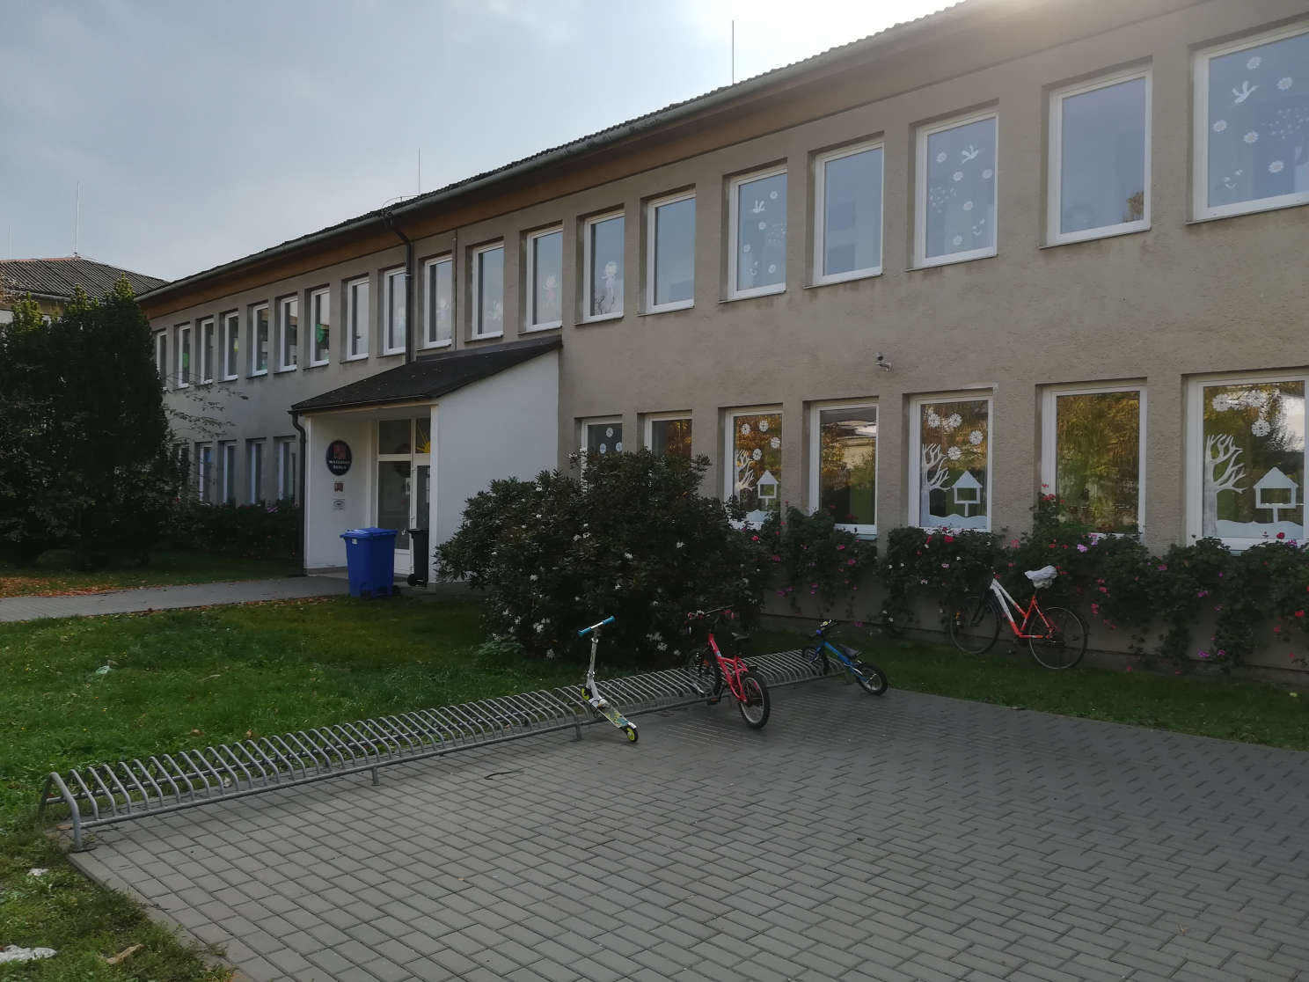

Vážení rodiče, srdečně Vás zveme k zápisu do MŠ Bludov pro školní rok 2025/2026, který se bude konat v úterý 13. 5. 2025 od 8 – 15 hodin.

Zákonní zástupci k zápisu do MŠ doloží:

- rodný list dítěte
- občanský průkaz
- vyplněnou přihlášku k předškolnímu vzdělávání
- lékařem potvrzené vyjádření o zdravotním stavu dítěte a prodělaném očkování dle očkovacího kalendáře

Zápisu do MŠ bude předcházet
„Den otevřených dveří“ ve středu 23. 4. 2025 od 8 do 12 hodin.

Vy i Vaše děti budete mít možnost seznámit se s prostředím MŠ a jejími zaměstnanci. V tento den obdržíte, v případě zájmu, přihlášku k předškolnímu vzdělávání a další potřebné formuláře. Veškeré informace k zápisu do MŠ budou s dostatečným předstihem vloženy na webové stránky školy.

Těšíme se na společné setkání ☺

